FORMULARUL F3.1

OFERTĂ

Către Unitatea de Implementare a Proiectului de construcţie a locuinţelor pentru păturile socialmente vulnerabile II

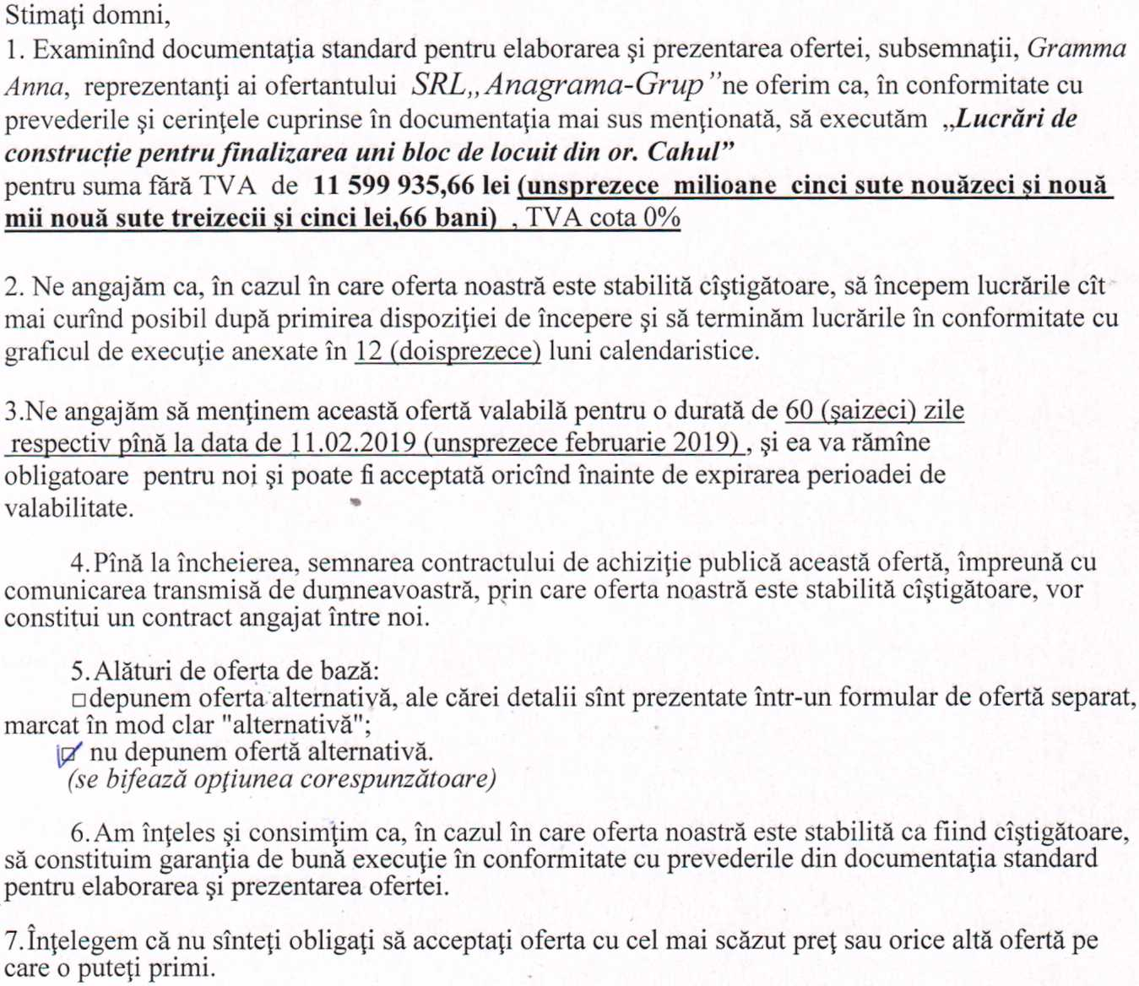


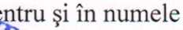
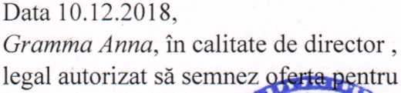

ANEXĂ LA OFERTĂ
